

Drachma

Interfaces

De Usuario

* Home
  + Información
  + Gráfica
  + Banner inferior
  + Footer
* Login
  + Olvide ID
  + Olvide Contraseña
* Live Trade
* Exchange Resumen
* Trading
* Perfil
  + Resumen
  + Configuración
  + Notificaciones
  + Límites
  + Autoventa
  + Historial
  + Facturas
  + API
* API

http://cryptodrachma.com.mx

Interfaces de Usuario

Home (<https://bitso.com/)>

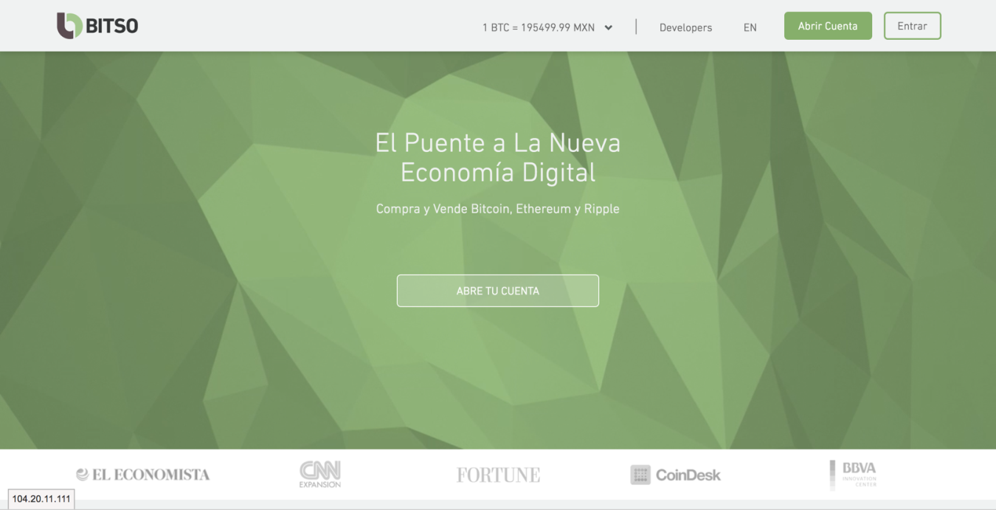

En la parte superior izquierda se encuentra el logo de Bitso, que al dar click sobre él, redirecciona hacia la página de inicio. Después hay un dropdown list que despliega el precio actual de diferentes cripto monedas. A la derecha se encuentra un link a la página Developers. Le siguen:

* un botón que cambia el lenguaje a español o inglés,
* un link para abrir una cuenta del usuario,
* un link de ingreso al sistema.

Por último, en la parte inferior se encuentran links a artículos sobre bitso y cripto monedas.

# Home – Información

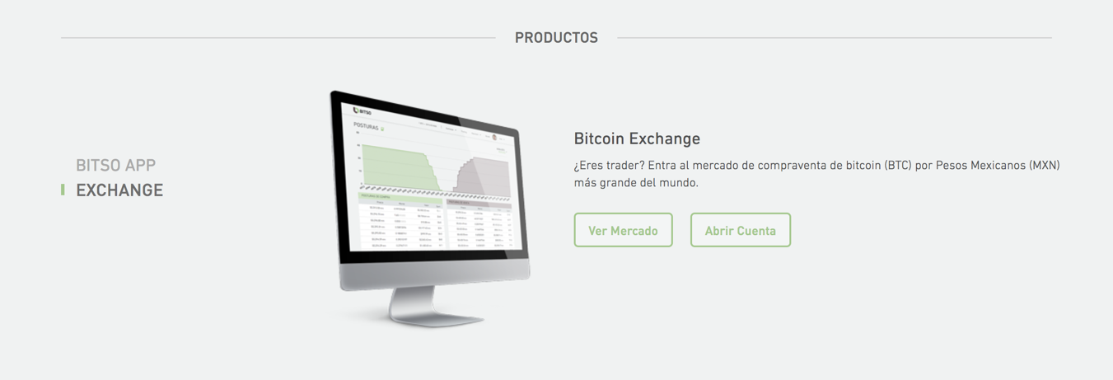

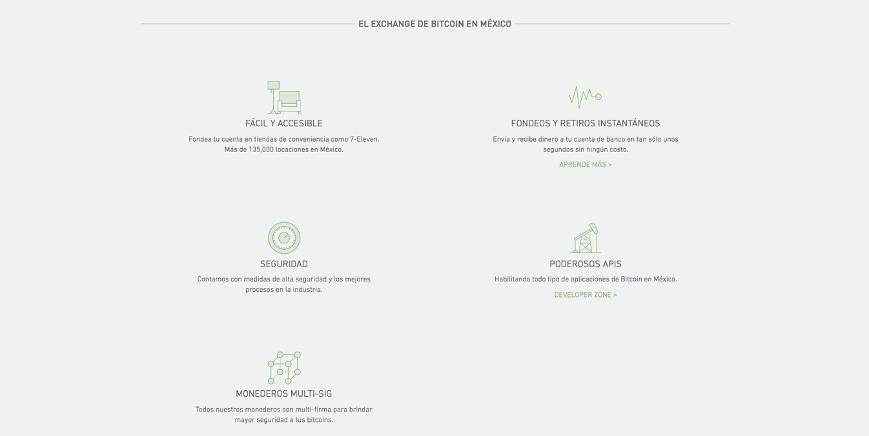

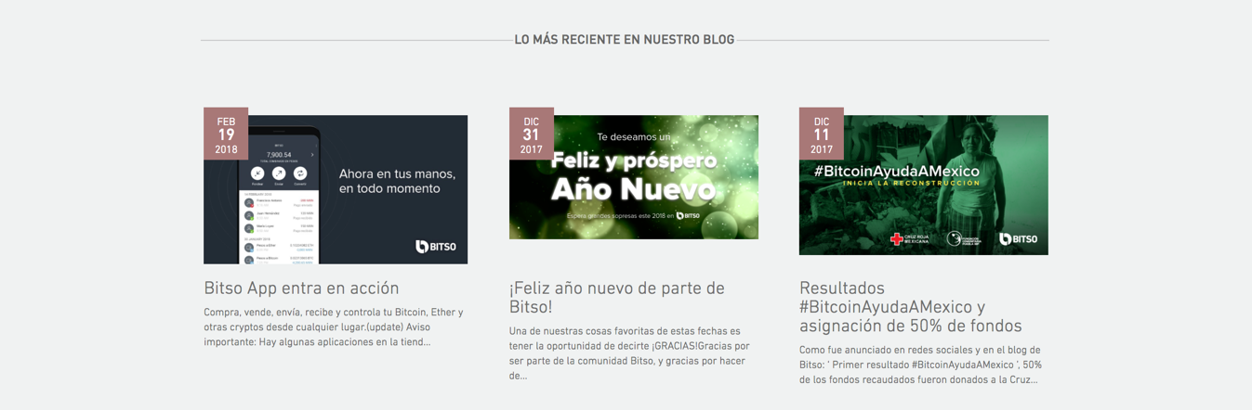

En la sección de productos se encuentran botones que despliegan un resumen de la Bitso App (la app para teléfonos inteligentes) o Exchange (la plataforma en línea), junto con links con los cuales se acceden a dichos productos. En la sección de *El Exchange en México* se encuentra la descripción con los servicios y características de Bitso. En la última sección se encuentra un panel con imágenes que son links a los post más recientes del blog de Bitso.

# Home – Gráfica

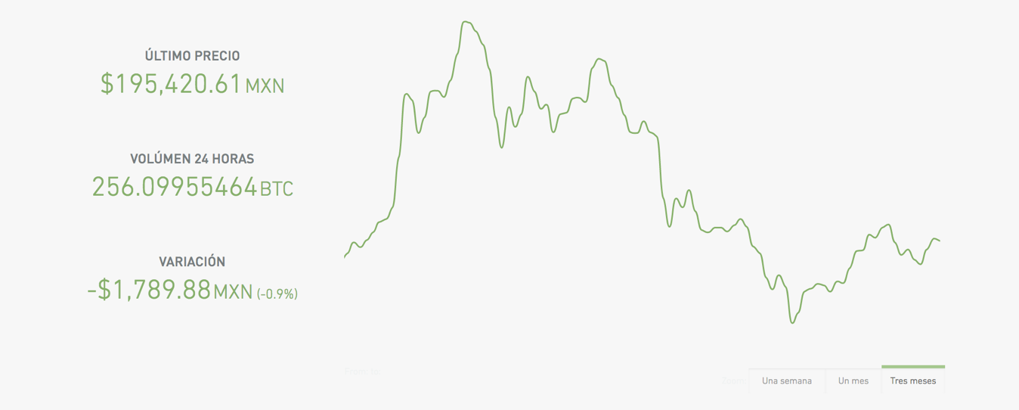

Se compone de:

* Tres textboxes que muestran el último precio, volumen y variación.
* Gráfica interactiva que reacciona a la posición del mouse y muestra las coordenadas del punto sobre el que se posicione.
* Tres botones que modifican el periodo de tiempo de la información que se muestra.

# Home – Banner Inferior

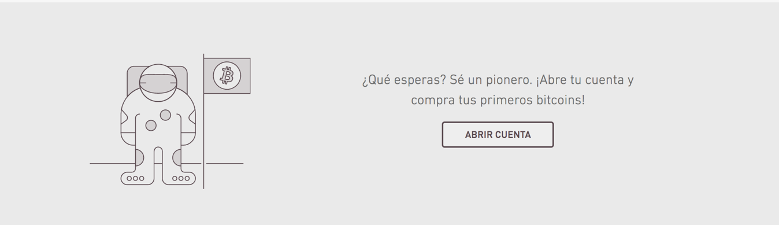

Al final viene un link hacia la interfaz donde el usuario puede abrir su cuenta.

# Home – Footer

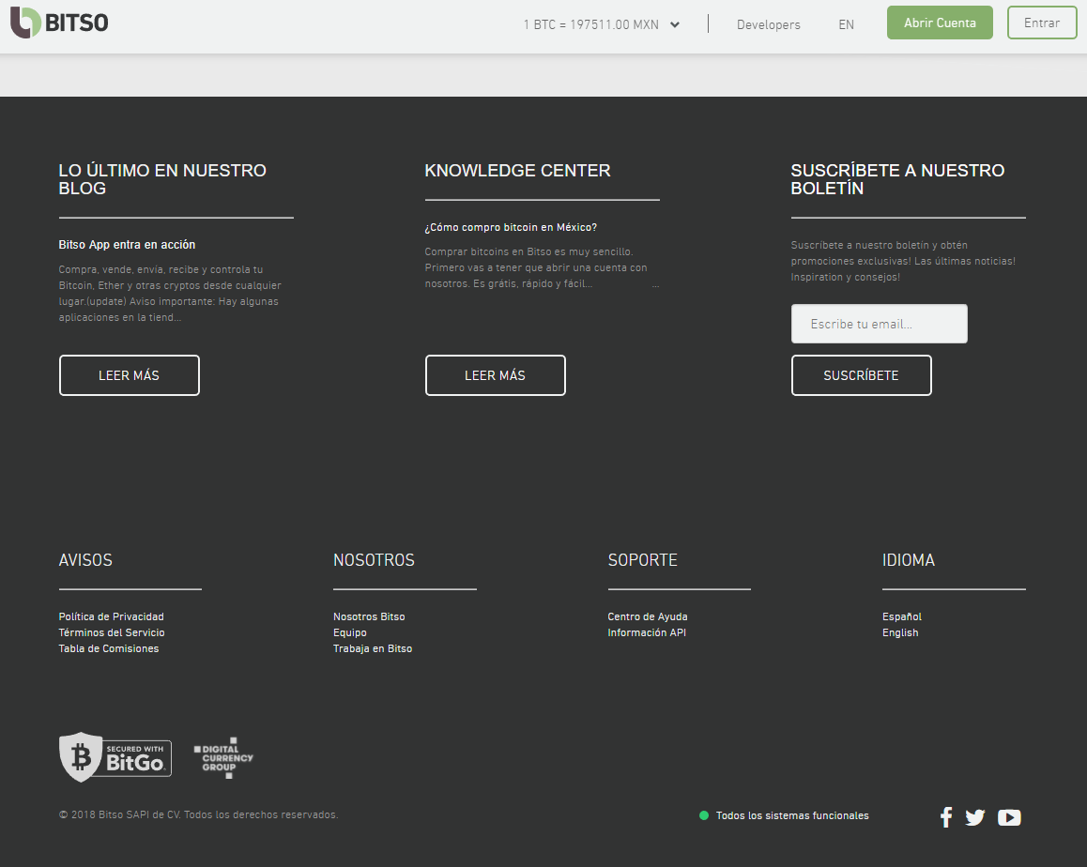

El footer consta de varios apartados. De izquierda a derecha, el primer apartado es el de “Blog”, que da un pequeño resumen sobre qué hay en este y un botón para ingresar. Después está el apartado de “Knowledge Center”, con información sobre cómo comprar bitcoins en México y un botón para leer más sobre el tema. Por último, en el renglón está el anuncio de su boletín, con un textbox y un botón para suscribirse a este.

En el siguiente reglón tenemos varias ligas divididas en varios temas. El primer conjunto es el de “Avisos”, que incluye ligas a la política de privacidad, los términos de servicios y la tabla de comisiones. Luego está el conjunto de “Nosotros”, que incluye ligas sobre Bitso, el equipo que trabaja en él y aplicaciones para trabajar en Bitso. Después está “Soporte”, que incluye el centro de ayuda e información sobre el API. Finalmente, está la sección de “Idioma”, que permite elegir entre inglés o español.

Por último, en la esquina inferior izquierda de la página está el logo de BitGo, el servicio utilizado para las transacciones, Digital Currency Group y el copyright de Bitso. En la esquina inferior izquierda está un pequeño botón verde que muestra si los servicios están funcionando correctamente, seguido por las ligas a redes sociales de Bitso.

# Registro

# Abrir cuenta

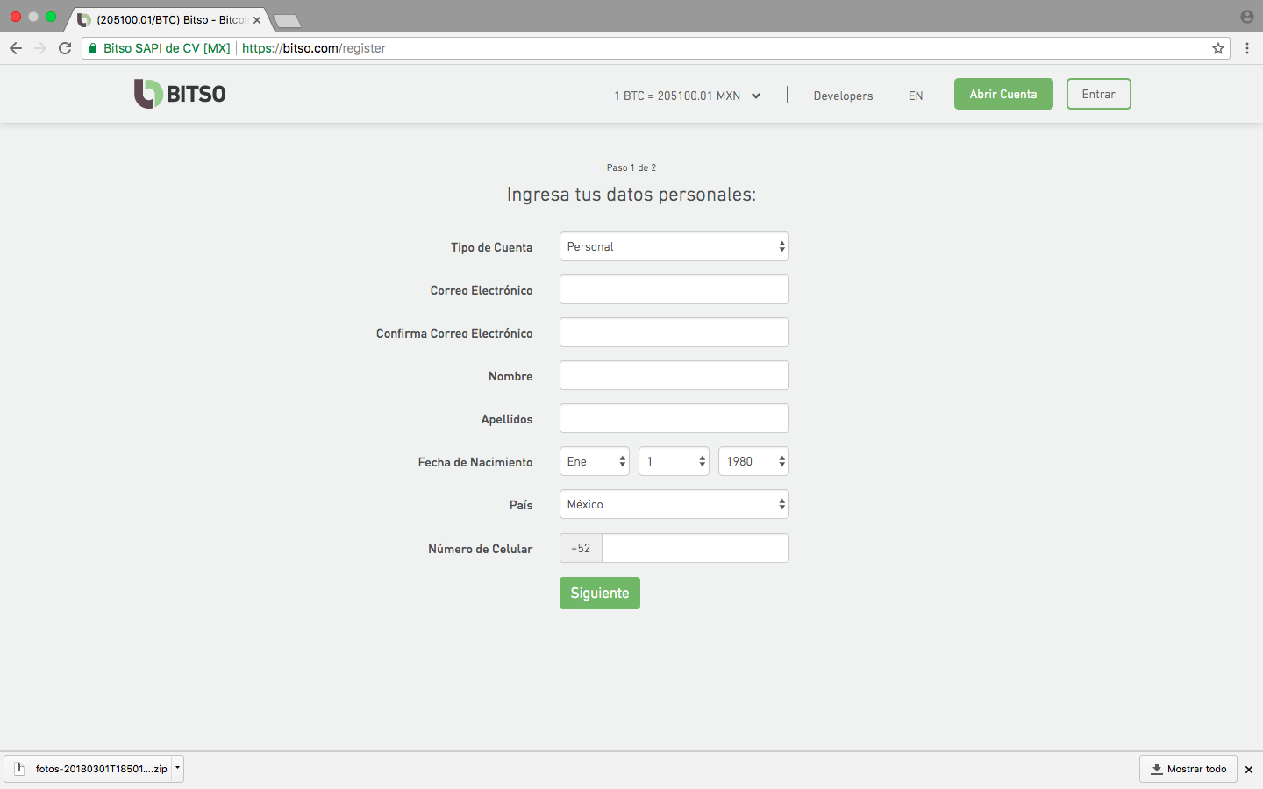

La interfaz se compone de un formulario: textboxes y de dropdown lists para ingresar los datos necesarios para abrir una cuenta y al final se tiene un botón para pasar a la siguiente interfaz.

# Abrir cuenta - Contraseña

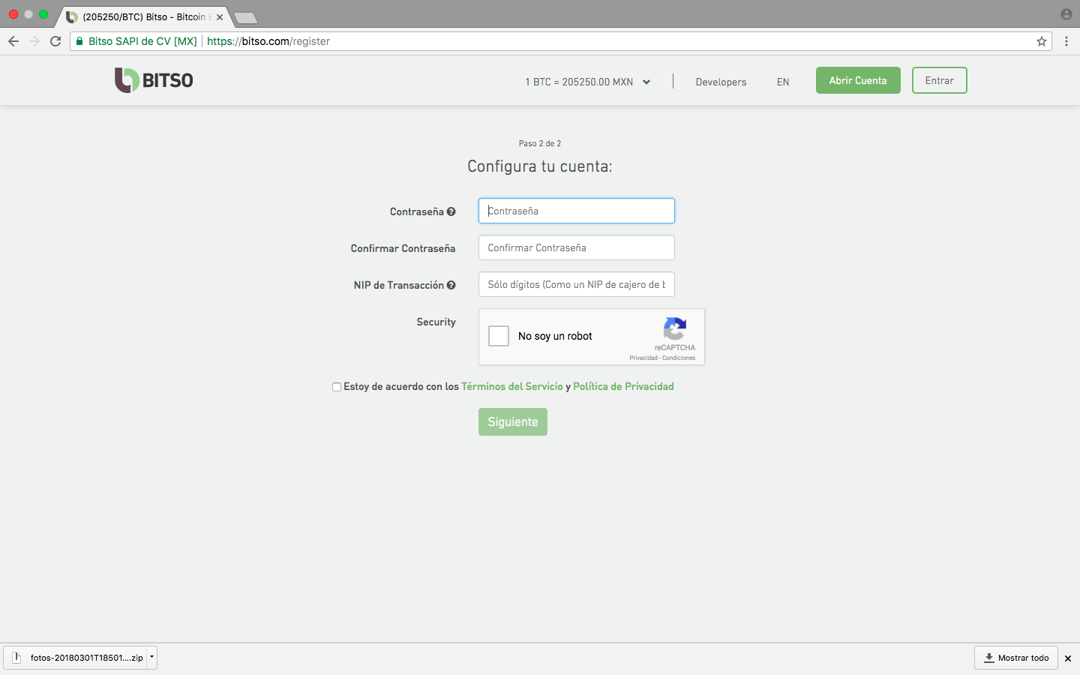

La interfaz se compone de un formulario (continuación del anterior) con: textboxes y de dropdown lists para ingresar una contraseña, confirmarla y elegir un NIP, también cuenta con un captcha para confirmar que el usuario no es un robot y un checkbox para aceptar los términos y condiciones. Finalmente se tiene un botón para pasar a la siguiente interfaz.

# Abrir cuenta – Registro completo

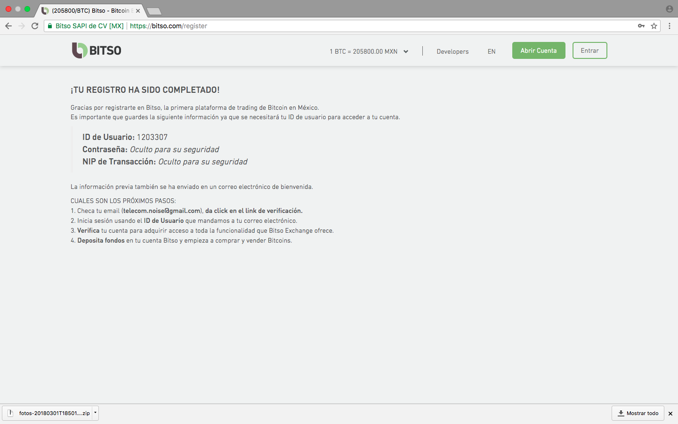

# La interfaz muestra el resumen de la cuenta que se acaba de registrar y contiene los pasos a seguir para que la cuneta esté activa y verificada.

# Login

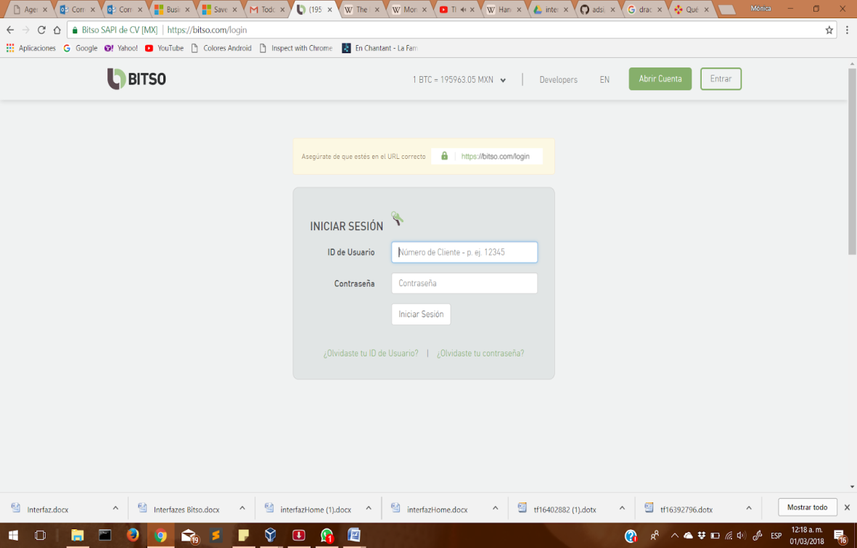

La interfaz para entrar consta de un Login. En la parte de arriba está un aviso que advierte al usuario verificar que la página en la que se encuentre sea la correcta; es decir, que la url de su navegador coincida con la que se muestra en la advertencia amarilla. Debajo del aviso, se encuentra la sección donde el usuario ingresa sus datos (ID de Usuario y Contraseña) en dos textboxes. El botón de “Iniciar Sesión” está situado debajo de los textboxes y con él se validan los datos ingresados y se accede a la página. Debajo del botón están dos ligas, el de la izquierda (“¿Olvidaste tu ID de Usuario?”) y el de la derecha (“¿Olvidaste tu contraseña?”) sirven para acceder a otras interfaces para poder recuperar los datos olvidados.

# Login – Olvidé ID

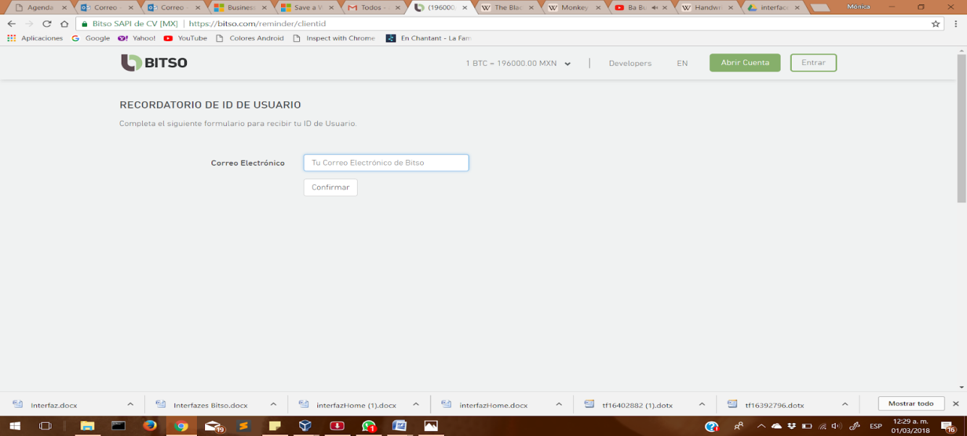

Esta interfaz cuenta únicamente de un textbox donde el usuario ingresa el correo electrónico que usó para registrarse en Bitso y un botón para enviar el correo de recuperación de datos. Al presionarlo, la página se dirige a HOME y aparece un anuncio que explica que el usuario recibirá el correo de recuperación de datos en 5 minutos.

# Live Trades

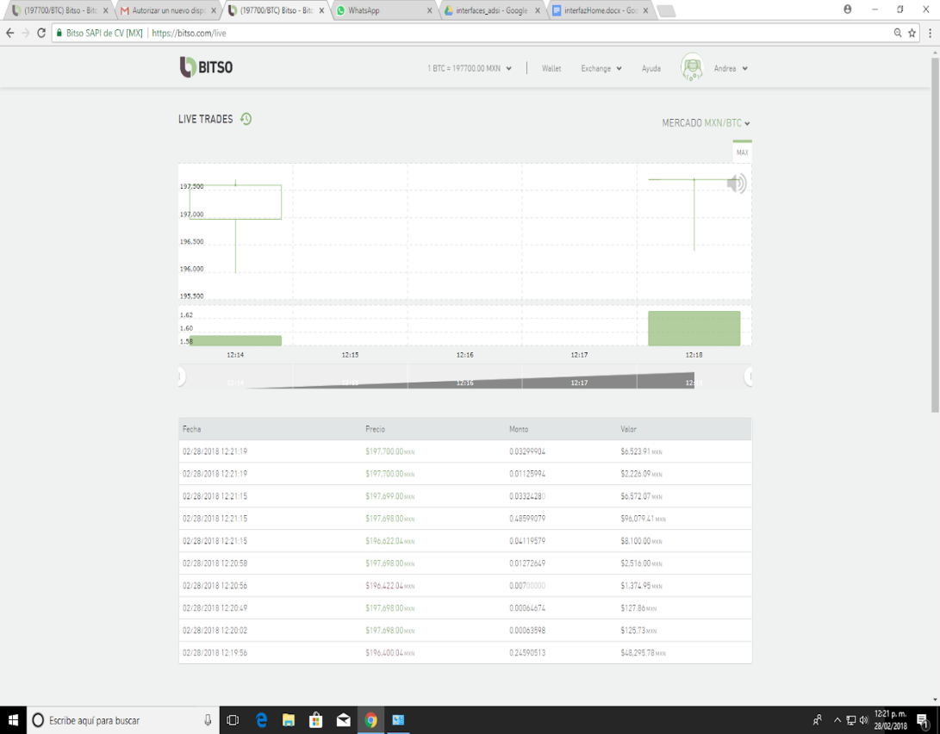

En la parte superior derecha de la página se encuentra un dropdown list que permite al usuario seleccionar el tipo de mercado a desplegar. En la parte de abajo está una gráfica interactiva que reacciona a la posición del mouse dividida en dos partes:

* La parte superior es una gráfica del precio de las transacciones vs. la hora. Al situar el mouse en alguno de los recuadros dice cómo abrió y cerró el mercado, el alta y la baja.
* La parte inferior es una gráfica del monto de las transacciones vs. la hora.  Al colocar el mouse en un punto dice el monto.

Debajo de la gráfica se localiza una tabla que contiene fecha, precio, monto y valor de las transacciones del día.

# Exchange - Resumen

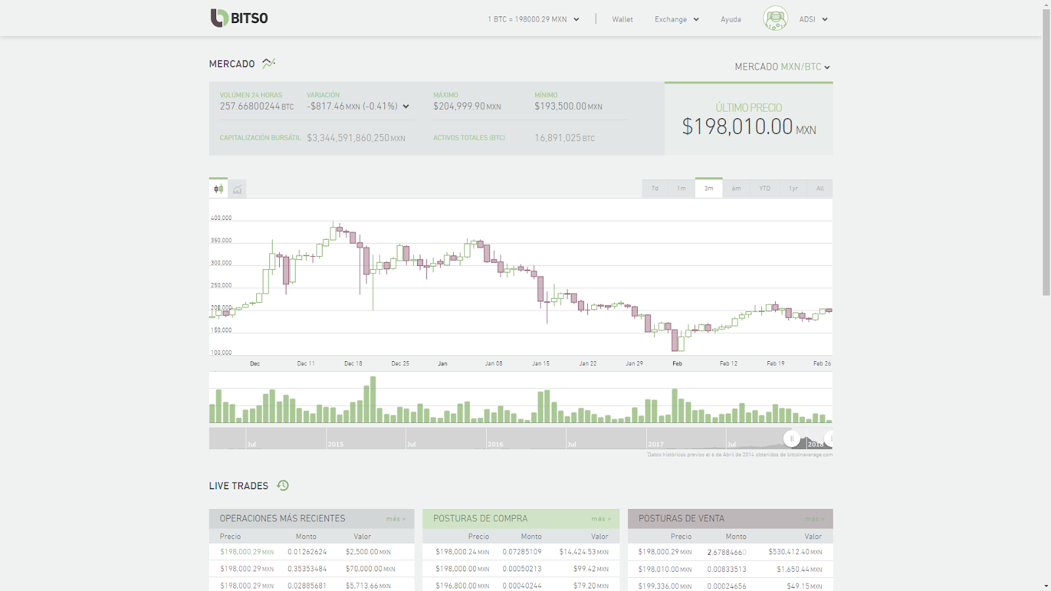

La primera parte de la interfaz muestra un resumen general del mercado seleccionado. Para cambiar este, hay un dropdown list arriba del indicador de “Último Precio”. El resumen muestra información de las últimas 24 horas, como el volumen de transacciones, la variación, el máximo y el mínimo alcanzado, la capitalización, el número total de activos, y el último precio de la criptomoneda.

Abajo del resumen hay una gráfica interactiva, mostrando la historia de la moneda. En la esquina superior izquierda hay dos pestañas que permiten cambiar el gráfico. La primera opción muestra una gráfica de cajas, que enseña la apertura, máximo, mínimo y cierre de la criptomoneda en el mercado en un espacio de tiempo determinado. La segunda opción muestra una línea de tendencia con el valor de la moneda. En la esquina superior derecha tiene una serie de pestañas con tiempos predeterminados para la gráfica, mientras que en la parte de abajo hay una línea de tiempo interactiva que permite fijar un periodo de tiempo arbitrario. Por último, debajo de la gráfica hay otro gráfico mostrando el volumen de transacciones del tiempo correspondiente.

Por último, debajo de las gráficas hay una serie de tablas dinámicas resumiendo la información de los intercambios en vivo. Estas gráficas están refrescándose constantemente, mostrando información lo más actualizada posible. De izquierda a derecha, esta la tabla de “Operaciones más Recientes”, que muestra el precio, monto y valor de las últimas transacciones, luego la tabla de “Posturas de Compra” (i.e. órdenes de compra de la moneda cuando llegue a un cierto precio) y finalmente la tabla de “Posturas de Venta” (i.e. órdenes de venta de la moneda cuando llegue a cierto precio).

# Wallet

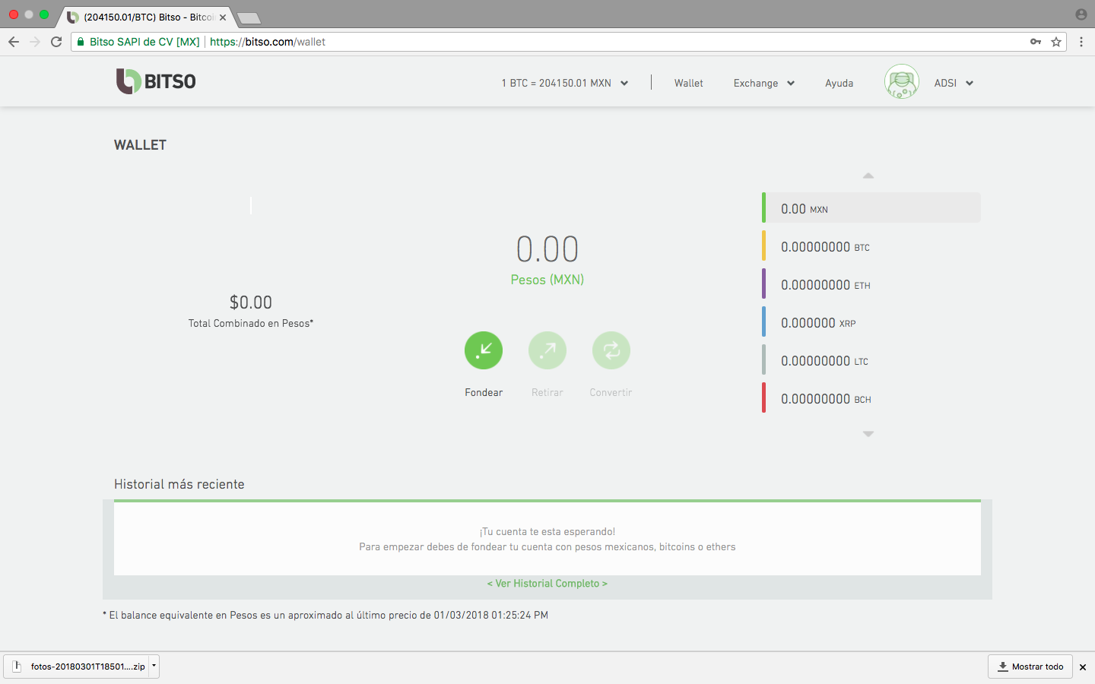

# La sección principal de la interfaz se compone de varios divs formados en columnas: el primero contiene un canvas donde muestra el total en pesos que el usuario posee, el segundo cuenta con varios divs para mostrar la cantidad de dinero que se tiene en la divisa seleccionada y tres botones para poder fondear, retirar y convertir, en el tercero hay varios divs que forman un menú para seleccionar una divisa. Debajo de este renglón, hay otro div compuesto de divs para formar un historial que muestra las distintas transacciones.

# Trading

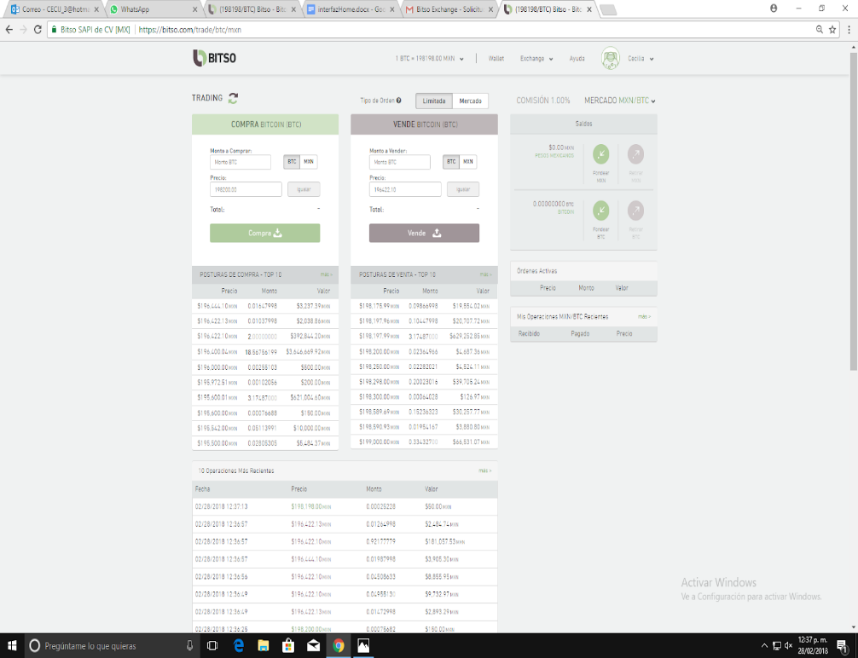

En la parte superior, en la sección de en medio de la interfaz, se encuentran dos botones que cambian el tipo de orden (limitada / mercado). A su lado derecho está una label que muestra la comisión; y en la esquina derecha está un dropdown list que cambia el tipo de mercado.

En la parte del centro aparecen dos tablas con cuadros de texto (para ingresar el monto) y botones para comprar y vender criptomonedas. Los botones para comprar y vender incluyen: cambio de BTC a MXC, igualar y comprar y venta.

Debajo de estas tablas, se encuentran de dos tablas dinámicas, una para las posturas de compra y otra para la venta, que se actualizan en tiempo real. Además cuatro tablas “estáticas” que muestran las 10 operaciones más recientes, saldos, órdenes activas y mis operaciones recientes.

# Perfil (General)

Cada una de las siguientes interfaces correspondientes a la sección “Perfil” tiene en la parte izquierda un panel que funge como menú para seleccionar las distintas interfaces y desplegar la información correspondiente del lado derecho del menú. Por lo cual, en cada apartado solamente se describirá la sección de la información.

# Perfil – Resumen

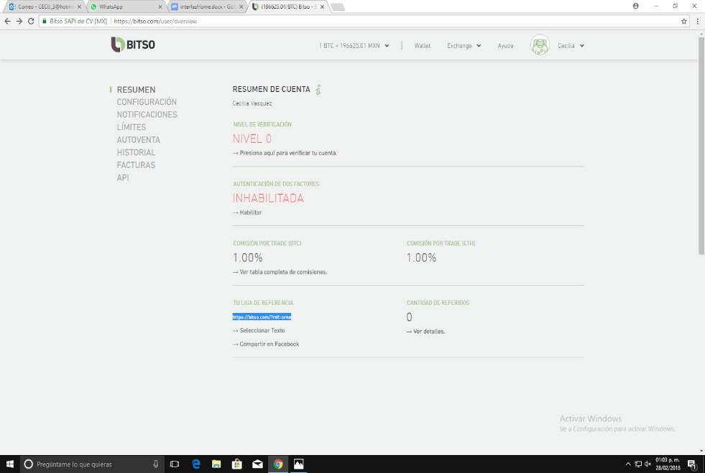

Está compuesta por cajas de texto para: nivel de verificación, autenticación de dos factores, comisión por trade (BTC), comisión por trade (ETH), liga de referencia y cantidad de referidos. Cada uno de los apartados anteriores contiene un link que redirecciona a una página que contiene más información sobre dicho apartado. Además de una liga para compartir en Facebook y ver detalles de la cantidad de referidos.

# Perfil – Configuración

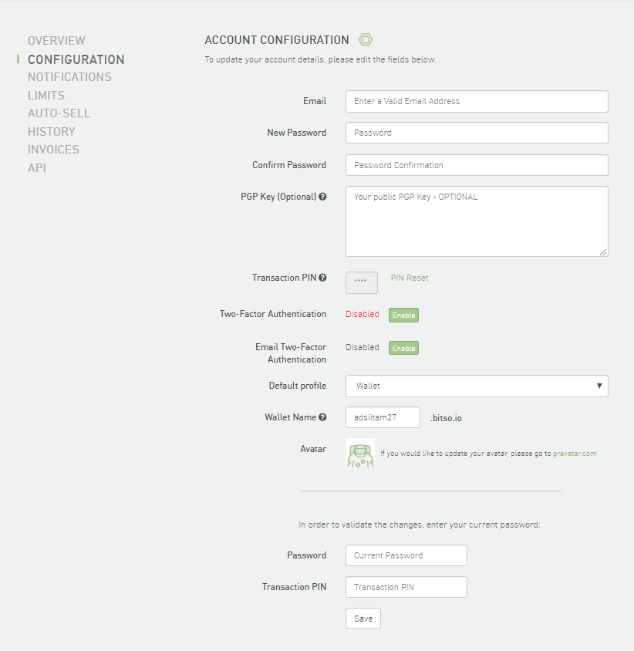

La sección principal de la interfaz cuenta con un formulario: textboxes para modificar correo, contraseña, PGP Key y el nombre de la wallet (un textbox para el Transaction PIN que es no modificable); botones para habilitar o deshabilitar Two-Factor Authentication y Email Two-Factor Authentication; dropdown list para cambiar el perfil entre wallet, Exchange y pagos. También consta de una imagen que funge de avatar para el perfil. Por último hay dos textboxes para ingresar la contraseña y el PIN para autenticar los cambios que se quieren realizar. Hay un botón Save para guardar los cambios realizados.

La funcionalidad de la interfaz consta de actualizar la información del perfil. Al modificar los campos respectivos se pueden cambiar datos particulares que permiten al perfil mantenerse al corriente con información relevante.

# Perfil – Notificaciones

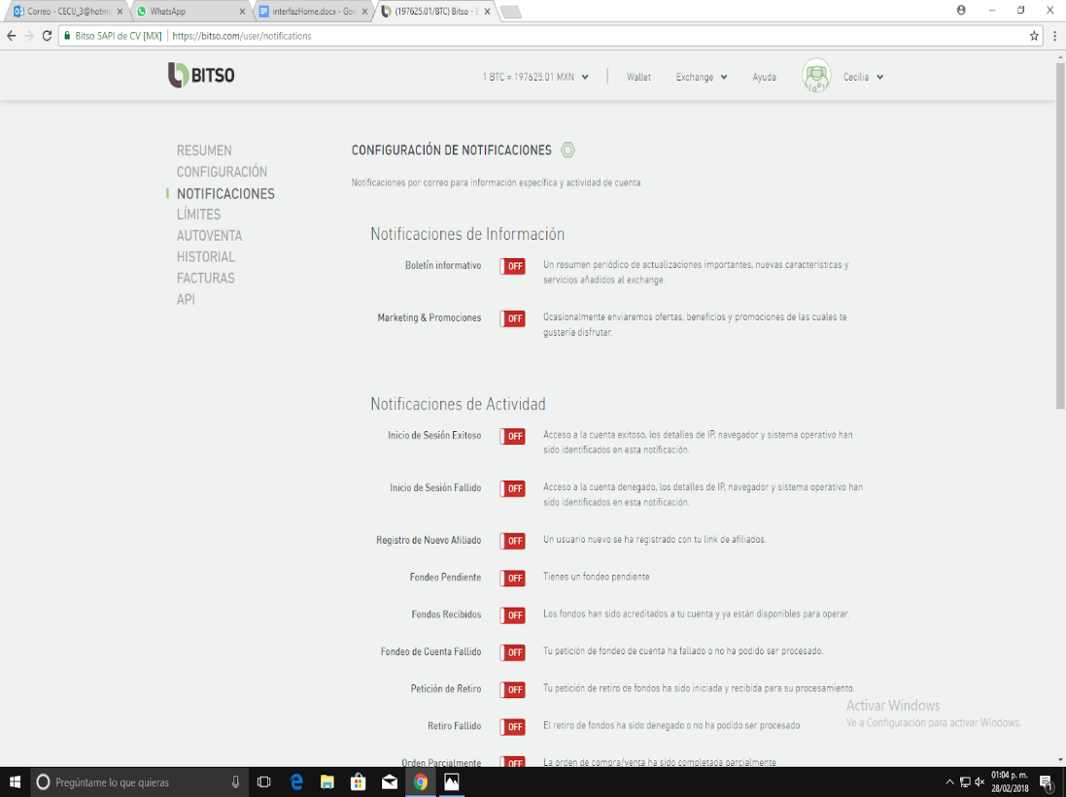

La interfaz consta de distintas secciones que describen las notificaciones que el usuario puede recibir, el nombre y la descripción de la notificación y un botón slider para activar o desactivar cada una.

Perfil – Limites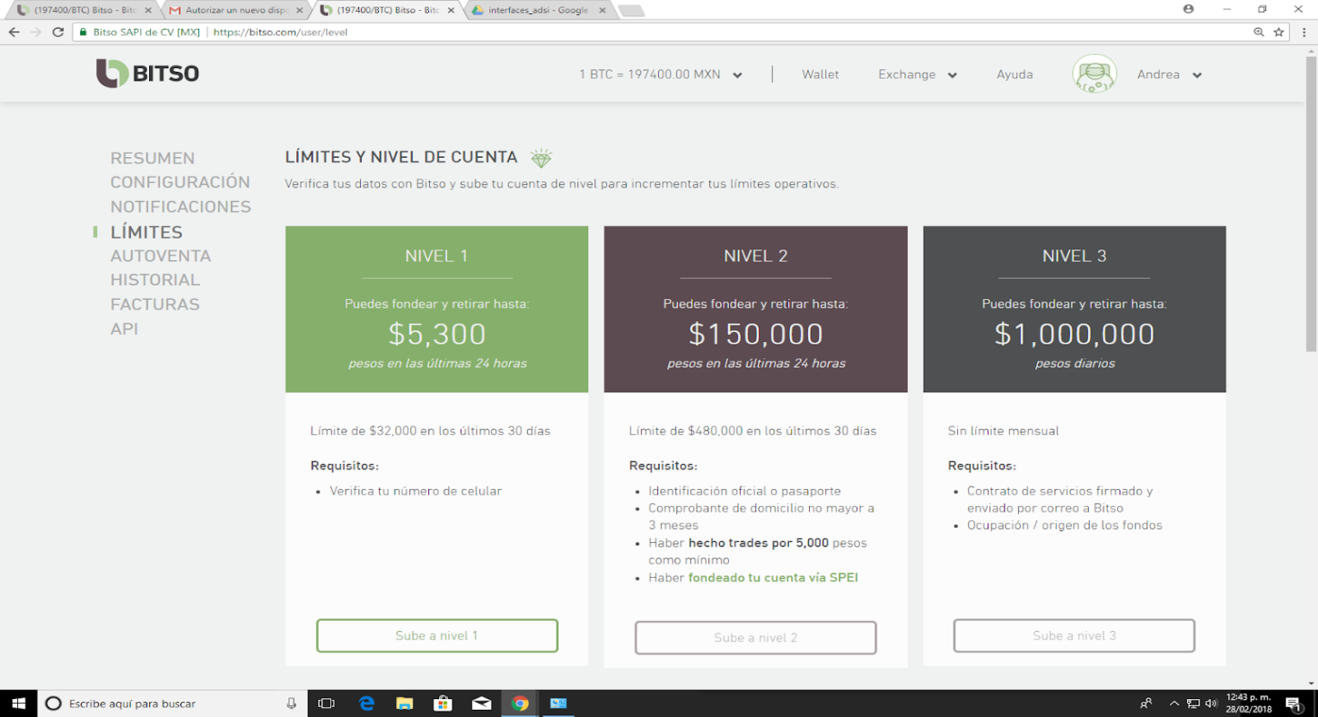

La interfaz muestra tres paneles (uno para cada nivel), cada panel está dividido en dos partes:

* En la parte superior está un cuadro de texto con las características del nivel.
* En la parte inferior está una lista con los requisitos para subir de nivel junto con un botón para subir de nivel.

Estos niveles tienen como funcionalidad poder fondear y retirar cada vez más dinero en un cierto límite de tiempo.

# Perfil – Autoventa

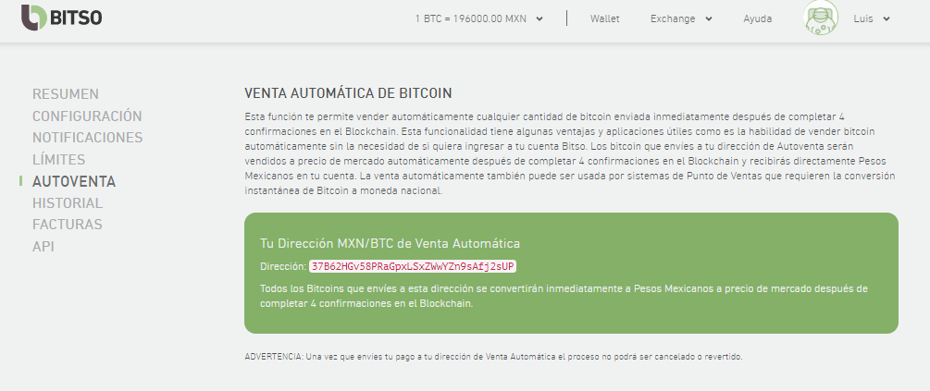

La interfaz contiene un mensaje que describe la funcionalidad de la interfaz, un recuadro que contiene un textbox y un mensaje de advertencia. El textbox contiene una dirección particular proporcionada por Bitso.

La interfaz tiene por funcionalidad la venta automatizada de Bitcoin. Tras cumplir con ciertos requisitos (4 confirmaciones en el Blockchain) las Bitcoins enviadas a la dirección proporcionadas son vendidas de forma automática e irreversible con el fin de agilizar la venta de la criptomoneda.

# Perfil – Historial

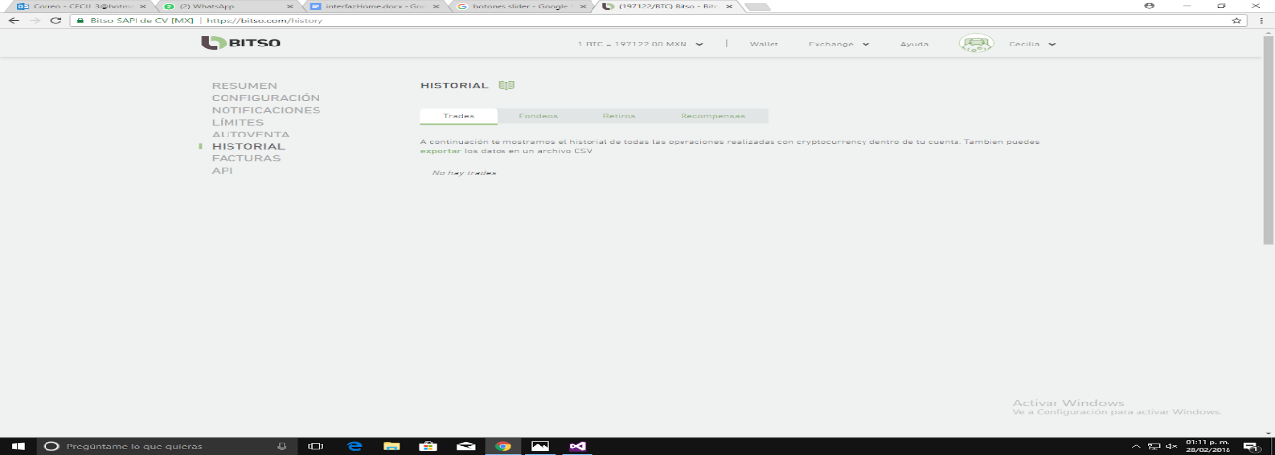

En esta sección se muestra toda la información de las transacciones realizadas hasta el momento, junto con una barra de menú donde se selecciona la información entre historial, fondeos, retiros y recompensas.

# Perfil – Facturas

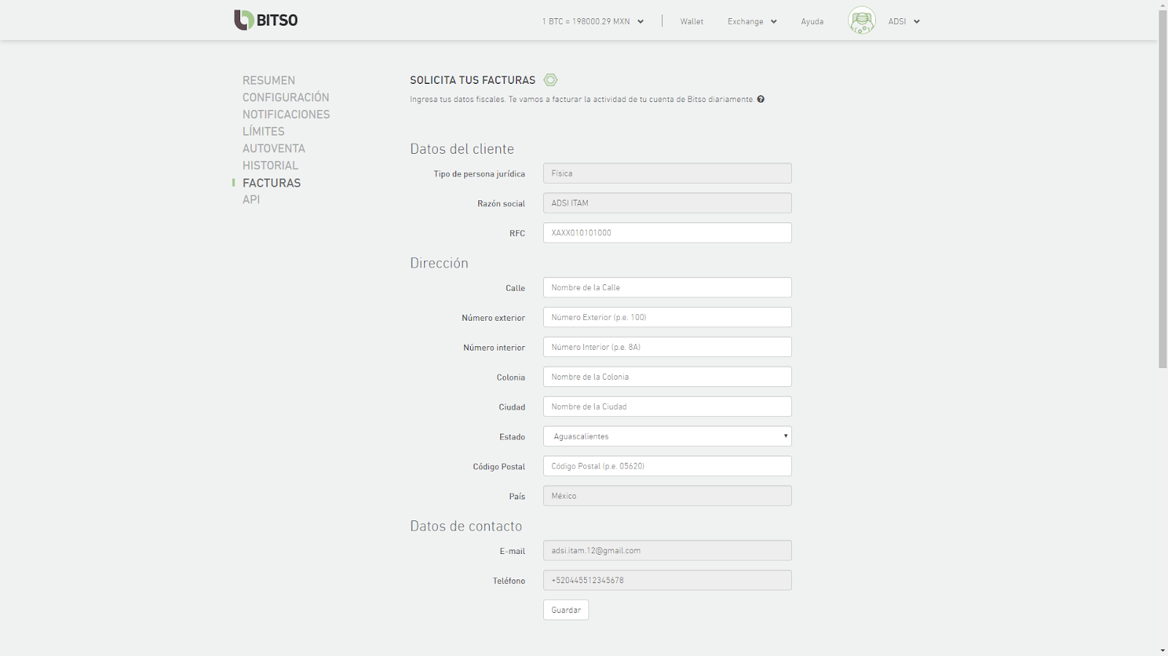

En la parte izquierda de la interfaz está el menú del perfil del usuario. Junto a la descripción de la página de factura hay un aviso recordando al usuario que Bitso solo puede proporcionar un comprobante digital por las comisiones que recibe en consecuencia de las operaciones. Debajo de esta descripción está un formulario de datos del usuario para que se pueda generar la factura. Estos datos están divididos en tres partes:

1. Datos del Cliente: Tipo de persona jurídica (no modificable), Razón social (no modificable) y RFC
2. Dirección: Calle, Numero exterior, Numero interior, Colonia, Ciudad, Estado, Código Postal y País (no modificable)
3. Datos de Contacto: E-mail (no modificable) y Teléfono (no modificable)

# Perfil – API

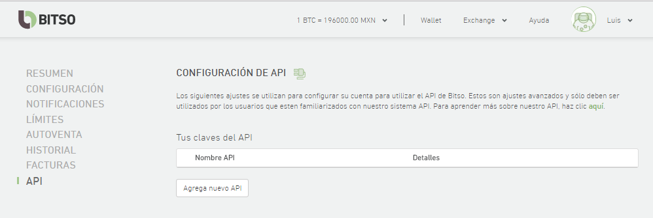

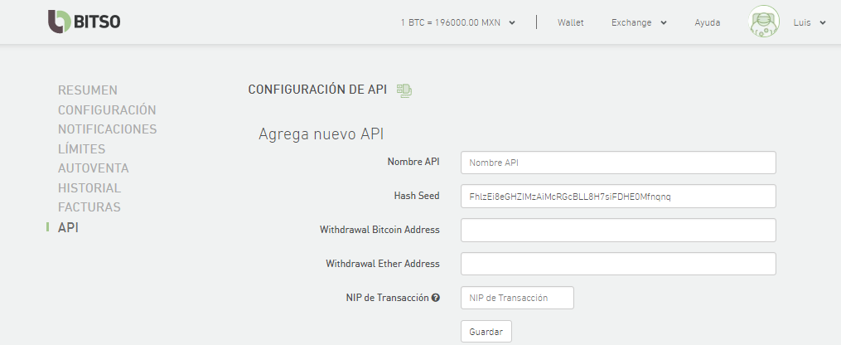

La interfaz de API consta de dos partes. La primera tiene una descripción de la interfaz, un menú que lista las APIs del usuario y un botón que dice “Agrega nuevo API”. El botón lleva al usuario a la segunda parte de la interfaz.

Ahora se presentan cuatro textboxes, uno para el nombre de la API, para el Hash Seed, el Withdrawal Bitcoin Address, el Withdrawal Ether Address, el NIP de Transacción y por último un botón de guardar.

La interfaz tiene por propósito configurar y guardar las APIs de Bitso que utiliza el usuario.

API

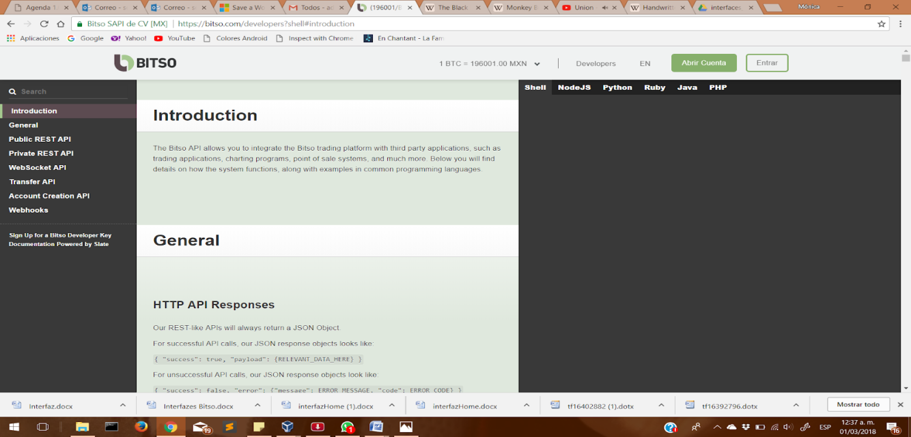

A esta interfaz el usuario puede acceder desde el footer, en la sección de Soporte > Información API o desde el link Developers que se encuentra en la barra superior. En esta, se encuentra toda la información necesaria para poder integrar Bitso en otras aplicaciones. Del lado izquierdo de la pantalla se puede observar un menú que funciona como índice, que tiene la lista de todos los subtítulos de la documentación. En la parte de en medio, está la información detallada. En la parte derecha, como se puede ver a continuación, se encuentran pedazos de códigos que muestra lo que se explica en la sección de en medio. Tiene 6 pestañas para elegir el lenguaje de programación.

